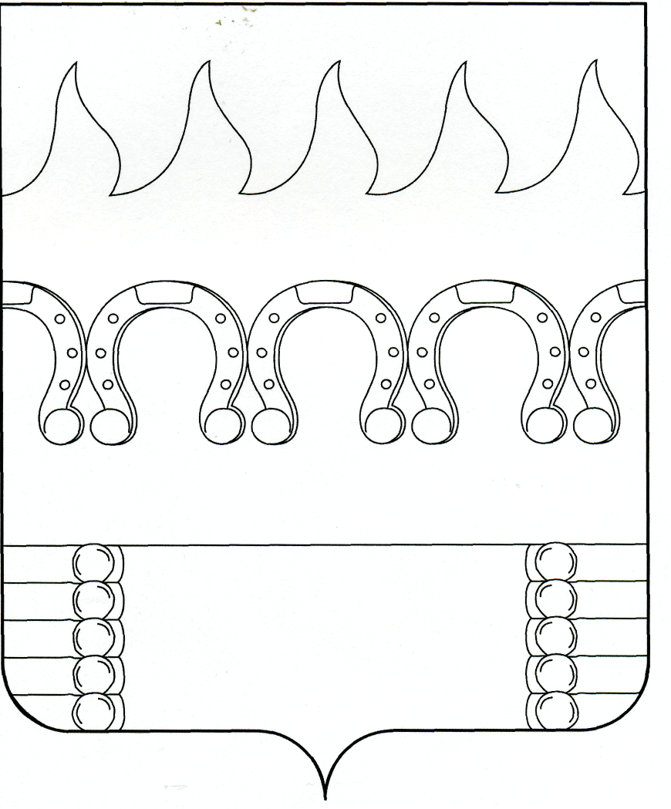

**ГЛАВА**

**КОМСОМОЛЬСКОГО СЕЛЬСКОГО ПОСЕЛЕНИЯ**

**РАМОНСКОГО МУНИЦИПАЛЬНОГО РАЙОНА**

**ВОРОНЕЖСКОЙ ОБЛАСТИ**

**П О С Т А Н О В Л Е Н И Е**

от 17.07.2024 № 54

п. Комсомольский

**О назначении публичных слушаний по проекту решения Совета народных депутатов Комсомольского сельского поселения Рамонского муниципального района Воронежской области от 28.05.2012 № 109** (**в редакции решений от 27.12.2012 № 127, от 18.12.2015 № 27, от 27.05.2016 № 48, от 21.12.2017 № 101, от 29.01.2019 № 147, от 29.07.2019 № 167, от 25.10.2019 № 175, от 27.11.2020 № 26, от 24.12.2021 № 66,** **от 07.09.2022 № 99, от 29.08.2023 № 141) «Об утверждении Правил благоустройства Комсомольского сельского поселения Рамонского муниципального района Воронежской области»**

В соответствии с Федеральным законом от 06.10.2003 № 131-ФЗ «Об общих принципах организации местного самоуправления в Российской Федерации», Градостроительным кодексом Российской Федерации, Уставом Комсомольского сельского поселения Рамонского муниципального района Воронежской области, решением Совета народных депутатов Комсомольского сельского поселения Рамонского муниципального района Воронежской области от 07.06.2022 № 87 (в редакции решения от 24.07.2023 № 137) «Об утверждении Положения о порядке организации и проведения общественных обсуждений или публичных слушаний по вопросам градостроительной деятельности в Комсомольском сельском поселении Рамонского муниципального района Воронежской области» (далее - Порядок)

**п о с т а н о в л я ю:**

1. Назначить публичные слушания по проекту решения Совета народных депутатов Комсомольского сельского поселения Рамонского муниципального района Воронежской области «О внесении изменений в решение Совета народных депутатов Комсомольского сельского поселения Рамонского муниципального района Воронежской области от 28.05.2012 № 109 (в редакции решений от 27.12.2012 № 127, от 18.12.2015 № 27, от 27.05.2016 № 48, от 21.12.2017 № 101, от 29.01.2019 № 147, от 29.07.2019 № 167, от 25.10.2019 № 175, от 27.11.2020 № 26, от 24.12.2021 № 66, от 07.09.2022 № 99, , от 29.08.2023 № 141) «Об утверждении Правил благоустройства Комсомольского сельского поселения Рамонского муниципального района Воронежской области» (далее – проект решения) на 20.08.2024. Местом проведения публичных слушаний - помещение администрации Комсомольского сельского поселения Рамонского муниципального района Воронежской области по адресу: п. Комсомольский, ул. Школьная, д. 12 Б в 15.00 часов.

2. С проектом решения можно ознакомиться на официальном сайте администрации Комсомольского сельского поселения Рамонского муниципального района Воронежской области в сети Интернет (https://komsomolskoe-r20.gosweb.gosuslugi.ru/) и во время экспозиции проекта решения по адресу: 396031 Воронежская область, Рамонский район, п. Комсомольский, ул. Школьная, д. 12 Б.

3. Администрации Комсомольского сельского поселения Рамонского муниципального района Воронежской области обеспечить проведение публичных слушаний и организовать учет предложений и замечаний, касающихся проекта решения, в соответствии с утвержденным Порядком.

4. Опубликовать настоящее постановление в периодическом печатном издании органов местного самоуправления Комсомольского сельского поселения Рамонского муниципального района Воронежской области «Комсомольского сельского поселения Муниципальный вестник».

5. Контроль исполнения настоящего постановления оставляю за собой.

|  |  |  |
| --- | --- | --- |
| Глава  сельского поселения |  | В.С. Забалуев |